第２期 雄武町いのち支える計画
令和８年度～令和１７年度

つながり
気づき

支えあえる町づくり

雄 武 町
令 和 ８ 年 ３ 月

目 次

第1章 計画の策定にあたって 1
１ 計画の基本理念 1
２ 計画の位置づけと期間 1
（１）計画の位置づけ 1
（２）計画の期間 1
第2章 現状と課題 2
１ 統計データにみる雄武町の現状 2
２ 雄武町の課題 5
第3章 生きる支援の取り組み 5
１ 基本的な考え方 5
（１）生きることの包括的な支援として推進する 5
（２）地域における連携・ネットワークを強化する 6
（３）実践と啓発を両輪として推進する 6
２ 基本施策 7
（１）地域におけるネットワークの強化 7
（２）いのちを支える人材の育成 7
（３）町民への啓発と周知 8
（４）生きることの促進要因への支援 8
３ 重点施策 9
（１）子ども・若者への対策 9
（２）勤務・経営対策 9
（３）生活困窮者への対策 9
（４）高齢者対策 9
第４章 計画の推進 10
１ 推進体制 10
支えあえる町づくり推進体制図 11
２ 計画の進捗管理 12
第５章 施策の評価 13
１ 各基本施策の指標 13

第１章 計画の策定にあたって
１ 計画の基本理念
“気づき、つながり、支えあえる町づくり”

２ 計画の位置づけと期間
（１）計画の位置づけ
本計画は、雄武町総合計画の一翼を担うとともに、国の「自殺対策基本法」「自殺総合対策大綱」を踏まえ策定しています。
自殺対策基本法・自殺総合対策大綱

北海道自殺対策行動計画
雄武町いのち支える計画
・・・
・・・
雄武町総合計画
こ ど も 計 画
健康増進計画
高齢者保健福祉計画
介護保険事業計画
障がい者基本計画
障がい福祉計画
障がい児福祉計画
教育基本計画
データヘルス計画

これら関連計画と密接に連携

（２）計画の期間
本計画は、２０２６年度（令和８年度）を初年度とし、２０３５年度（令和１７年度）までの１０年間を計画期間とします。また、国の対策と連携する必要があることから、国の「自殺総合対策大綱」の改正及び状況の変化を考慮して見直しを図ります。
第２章 現状と課題

１ 統計データにみる雄武町の現状
（１）自殺率の推移と比較
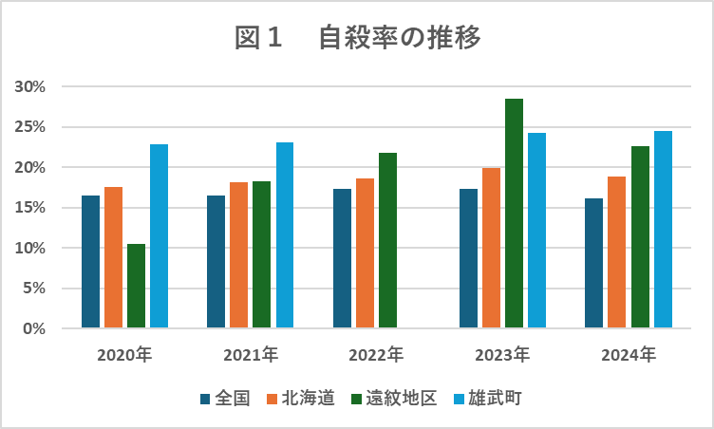
（出典：遠紋医療圏 地域自殺実態プロファイル2025）

全国および北海道は2020年から2024年にかけて大きな変動はなく、概ね横ばいで推移しています。一方、遠紋地区では2020年以降増加傾向がみられ、2023年に最も高い値となった後、2024年にはやや減少傾向となっています。
当町においては各年を通じて他地区と比較して高い水準で推移していることから、地域の実情を踏まえ、関係機関との情報共有や連携体制の強化を図るとともに、相談窓口の周知や早期相談につながる支援体制の充実、地域での見守り活動の推進などの取組を進めていく必要があります。

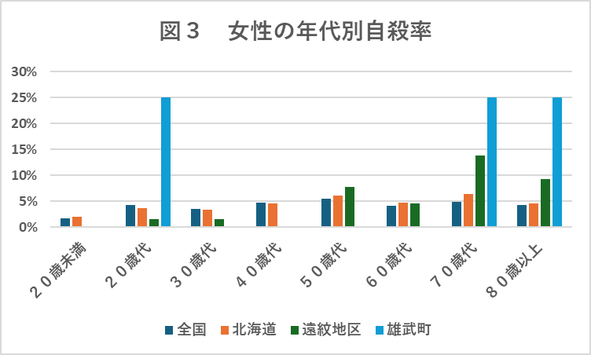
（２）性別・年代別自殺率の比較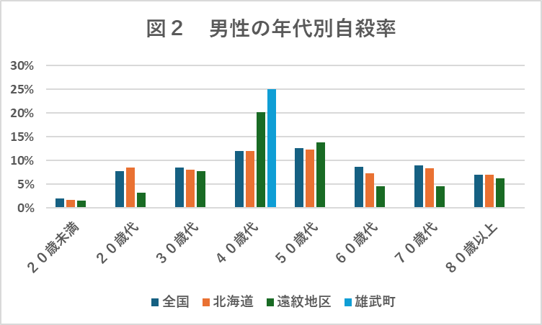
（出典：遠紋医療圏 地域自殺実態プロファイル2025）

男性では、全体的に40代から50代の「働き盛り世代」にリスクが集中しており、特に雄武町や遠紋地区では40代の割合が高い状態にあることから、企業と連携した職場のメンタルヘルス対策の強化や、経済・生活問題に関する専門相談窓口の周知を重点的に進める必要があります。一方女性では、雄武町の20代および高齢層や、遠紋地区の高齢層で自殺率が高い傾向にあり、若年層の悩みや高齢者の孤立が浮き彫りになっているため、若年層が相談しやすい相談窓口の周知や、高齢者に対する地域での見守り活動の充実など、対象の特性に応じた支援を推進する必要があります。

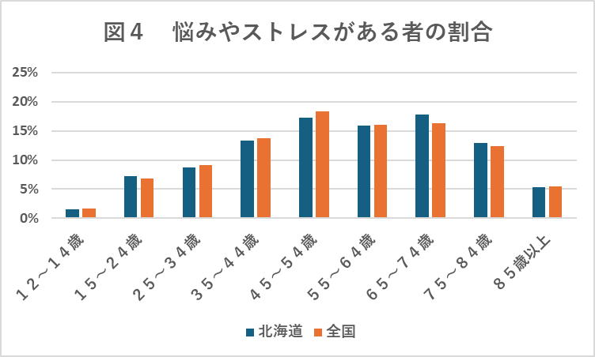
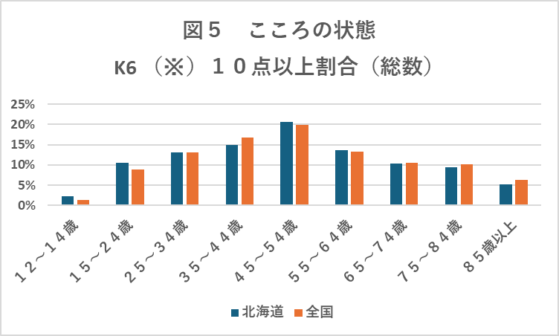
（３）悩みやストレスの原因、こころの状態につい
（出典：令和４年国民生活基礎調査）
図４では、悩みやストレスがある者の割合は北海道、全国ともに45～54歳で最も高くなっています。また、北海道では65～74歳で全国よりやや高い傾向があります。
図５のK6（10点以上）においても45～54歳で最も高く、心理的負担が中年期に集中していることが示唆されます。
今後は、働き盛り世代を重点対象としたメンタルヘルス対策（職域連携、相談体制の周知、セルフケア教育）の強化が必要です。併せて、高齢期に向けた孤立予防や地域での見守り体制の充実等、年代に応じた継続的支援が求められます。

※Ｋ6は米国のKessler（ケスラー）らによって、うつ病・不安障害などの精神疾患をスクリーニングすることを目的として開発され、一般住民を対象とした調査で心理的ストレスを含む何らかの精神的な問題の程度を表す指標として広く利用されている。点数が高いほど、精神的な問題がより重い可能性があるとされている。

【表１ 年齢階級別にみた悩みやストレスの要因順位】
（出典：令和４年国民生活基礎調査）

表1から、若年～壮年期では「自分の仕事」に関する悩みが多い傾向があります。25～49歳では「収入・家計・借金等」に加え「育児・子どもの教育」が多く、家庭責任の増大が影響していると考えられます。50～64歳では経済問題に加え「家族の病気や介護」が増加する傾向があり、65歳以上では「自分の病気や介護」が最も多くなっています。

２ 雄武町の課題
ライフステージに応じた支援の充実と、孤立を防ぐ地域の支援ネットワークの強化が課題であり、早期発見・早期支援につなげる包括的な体制整備を推進する必要があります。相談しやすく、地域で支え合える体制づくりが求められています。

第３章 生きる支援の取り組み
１ 基本的な考え方
令和４年１０月に新たな「自殺総合対策大綱」が閣議決定され、国を挙げて自殺対策が総合的に推進された結果、自殺者数は減少する等、着実に成果を上げてきました。
そして、雄武町内全体でいのちを守るため、個人ではなく、社会として町民の皆様とともに「気づき、つながり、支えあえる町づくり」を基本理念に、町づくりを推進していきます。

（１）生きることの包括的な支援として推進する
経済・生活問題、健康問題、家庭問題等、自殺の背景・原因となる様々な要因のうち、失業、倒産、多重債務、長時間労働等の社会的要因については、制度、慣行の見直しや相談・支援体制の整備という社会的な取組により解決が可能です。また、健康問題や家庭問題等の一見個人の問題と思われる要因であっても、専門家への相談やうつ病等の治療について社会的な支援の手を差し伸べることにより解決できる場合もあるため、社会的リスクである「生きることの阻害要因」を減らし、信頼できる人間関係の構築や危機回避能力を身につける等の「生きることの促進要因」を増やすような取り組みを同時に進行し、町全体で生きやすい地域社会をつくっていく必要があります。

（２）地域における連携・ネットワークを強化する
自殺対策においては、医療、保健、生活、教育、労働等に関する相談等、様々な関係機関のネットワークづくりが重要です。役場内のみではなく、関係機関・団体を含めた町民の皆様が適切な役割分担のもと、地域で支え合えるまちづくりを目指します。

（３）実践と啓発を両輪として推進する
自殺に追い込まれるという危機は「誰にでも起こり得る危機」ですが、危機に陥った人の心情や背景が理解されにくい現実があります。そのため、関係機関と連携しながら相談支援や見守り等の取組を推進するとともに、心情や背景への理解を深めるための普及啓発を行い、危機に陥った場合には誰かに援助を求めることが適切であるという認識が社会全体に広がるよう取り組んでいきます。
気づき、つながり、支えあえる町づくり
（１）地域におけるネットワークの強化
（２）いのちを支える人材の育成
（３）町民への啓発と周知
（４）生きることの促進要因への支援

（１）子ども・若者対策
（２）勤務・経営対策
（３）生活困窮者対策
（４）高齢者対策

基本施策
重点施策

２ 基本施策
（１）地域におけるネットワークの強化
自殺の多くは、家庭や学校、職場の問題、健康問題等の様々な要因が関係しており、それらに適切に対応するためには、地域の多様な関係者が連携・協力して実効性のある取り組みを推進していきます。
①地域におけるネットワークの強化
地域の人や各機関（民生委員・児童委員協議会や社会福祉協議会等）が気づき、ネットワーク化することで、早期に適切な支援につながることが可能になります。
②特定の課題に関する連携・ネットワークの強化
生活困窮者の問題、虐待、いじめ・不登校の問題は、ストレスが高く生きづらさの
要因となりやすいため、それらの問題に関わっている関係機関（要保護児童対策地域協議会や児童相談所等）との連携の強化は、早期支援につなげる上で重要であり、経済的支援、子育て支援等の窓口や事業内容の周知も必要となります。

（２）いのちを支える人材の育成
生きづらさを感じる人には、様々な悩みや生活上の困難があり、そのような問題に早期に気づき、適切な支援につなぐことが自殺対策を推進する上で重要なため、適切な支援の実現のための人材育成を推進していきます。
①相談体制の充実
生活面で深刻な問題を抱えている方や、困っている方の相談に対し、相談者に寄
り添いながら対応し様々な支援につなげられるようにゲートキーパー研修を行い、
人材育成及び地域の見守り体制づくりを推進します。
②民生委員・児童委員や介護関係者等への活動支援の実施
地域における身近な相談・見守り活動を行う民生委員・児童委員や高齢者に対応する介護関係者等に対して、保健係が地域包括支援センター等の関係機関と連携しながら、相談支援体制の充実を図るとともに、必要に応じて情報共有や助言等を行い、活動を支援します。

（３）町民への啓発と周知
生きづらさを感じるという危機は、「誰にでも起こり得る危機」です。危機に陥った場合には、誰かに援助を求めることができる社会になるよう普及啓発を行います。また、自分の周りの生きづらさを感じる人の存在に気づく社会となることを推進していきます。
- パンフレット・啓発グッズ等を配布しての普及啓発
町広報紙やホームページ等様々な機会を活用し、専門機関等の相談窓口を掲載し
たパンフレット等の全戸配布をはじめ、普及啓発を推進していきます。
②各種事業や健康講演会等での普及啓発
各種事業や健康講演会等の様々な機会を活用してこころの健康づくりに関する正
しい知識等について理解を深めるため普及啓発を推進していきます。

（４）生きることの促進要因への支援
生活への不安等の「生きることの阻害要因」を減らす取り組みに加え、「生きることへの促進要因」を増やす取り組みは重要です。「生きることへの促進要因」への支援という観点から、支援を必要とする人の発見、居場所づくり等の充実に関する対策を推進していきます。
- 経済的・生活問題への支援
生活の基盤となる経済面での困り事を軽減できるよう、各種助成制度や支援制度
の周知を行い、相談支援を通じて必要な制度につながるよう取り組みます。
②居場所づくり活動
地域にある居場所づくり活動等について把握し、居場所づくりや生きがいづくり
（各種サークルや各種団体等）の活動を支援します。
③自殺未遂者への支援
生きづらさを感じる人の中でも、自殺未遂者は早急な対応を必要とする対象であり、再発防止は、いのちを守るための優先対策の一つです。そのためには、医療機関での身体的・精神的な医療支援とともに、地域に戻った後も、専門的支援や個人の抱える様々な社会問題への包括的な支援が重要となります。

3 重点施策
（１）子ども・若者への対策
児童・生徒に対するSOSの出し方に関する教育を推進するとともに、児童・生徒や若者が抱え込みがちな問題に対して、関係機関と連携しながら包括的な支援を推進します。
悩みやこころの不調に関する相談窓口のパンフレット等を配布し、相談先の周知や啓発を行うとともに、学校等と連携し、相談しやすい環境づくりを推進します。

（２）勤務・経営対策
規模の小さな事業所では、従業員のメンタルヘルス対策に遅れがあるとの指摘もあることから、勤務や経営に関する悩みを抱えた人が適切な支援先につながるよう、相談体制の整備や相談窓口の周知を図ります。
暮らしの支援情報等を配布し、制度や支援方法の周知を行うとともに、関係機関と連携し、相談につながりやすい環境づくりを推進します。

（３）生活困窮者への対策
生活困窮者の背景には、多重債務や労働問題、精神疾患、虐待、DV、介護等の多様な問題が複合的に関わっていることが多く、それらに対する対策を「生きる支援」として包括的に推進します。また、各関係機関との連携を強化し、早期の相談・支援につなげる体制づくりを推進します。

（４）高齢者対策
地域にある居場所づくり活動等について把握し、居場所づくりや生きがいづくり（各種事業、各サークルや各種団体等）の活動を支援します。
各種事業や老人クラブ等の活動を支援するとともに、関係機関と連携し、高齢者の孤立防止や見守り体制の充実を図ります。

第４章 計画の推進
１ 推進体制
生きやすい町づくりには、気づきの目を増やし、中長期的な視点に立って継続的に取り組む必要があります。
町では、今後についても、関係部署等の密接な連携を行っていきます。また、関係機関等と協議し、情報共有を図りながら計画を推進します。
第１期計画では、役場庁内での地盤を固めることをスタートし、この第２期計画ではその輪を広げ、全町一体となって支えあえる町づくり推進を進めてまいります。

【図６ 町全体で作り上げる計画のイメージ像】
【計画第２期以降】
令和８年度～令和１７年度
町全体
【計画第１期】
令和３年度～令和７年度
役場関係部署の密接な連携
【準備期】
～令和２年度
庁内の横断的な取り組み

支えあえる町づくり推進体制図
計画策定：雄武町いのち支える委員会（事務局：健康推進課保健係）

・
・
・
・
・
・
雄武町いのち支える委員会
（健康推進課）

総務課
各学校
教育
委員会

議会事務局
議 会
保育所
児童ｾﾝﾀｰ
各種相談
窓 口
総合政策課
児童関係
評価 収集

施策 分析
展開
DX推進室
財務
地域包括支援ｾﾝﾀｰ
企画課
公共交通対策室
民生委員
児童委員
警 察
財務政策課
出納室
地域福祉課
こども未来室

自治会
住民生活課
社 協
地域医療対策室
建設水道課
国保病院
老 健

産業振興課
農業委員会
医療機関等
建設業界
消防
支署
紋別
保健所
産業団体等
その他
関係機関
商工業団体等

２ 計画の進捗管理
計画を具体的かつ効果的に推進していくために、事業の実施状況を把握し、それに基づく成果動向等の評価を行います。また、必要に応じて、目標達成に向けた課題の整理と取り組み内容の見直しを行います。
計画の最終年度である令和１７年度には最終評価を行い、達成状況を把握し、次に目指していくべき方向性を見出し、次期の計画策定を行うこととします。

第５章 施策の評価
令和１７年度までの指標を次のとおり定め、達成に向けて推進します。
１ 各基本施策の指標
（１）地域におけるネットワークの強化
役場以外の各関係機関（産業団体、商工業団体、警察、社会福祉協議会、民生・児童委員、各学校等）との連携を強化する。また、関係機関との情報共有や意見交換の機会を年１回以上設け、継続的な連携体制の強化を図る。
（２）いのち支える人材の育成
専門職を招き、ゲートキーパー研修やこころの健康づくり研修を開催する。
町職員や関係機関職員等を対象とした研修を年１回以上実施し、人材の育成を図る。
（３）町民への啓発と周知
いのち支える計画について、ドコデモまちづくり講座等の各種事業の機会を活用し、周知、普及啓発を実施する。また、年２回パンフレット等を全戸配布するなど、町民への普及啓発を継続的に推進する。
（４）生きることの促進要因への支援
生活の基盤となる経済面での困りごとを軽減できるように、各種助成事業等の周知を行う。
地域にある居場所づくりや社会参加活動等を支援し、関係機関と連携しながら相談支援体制の充実を図る。

